Cet examen n’a pas pour but d’évaluer les supports de cours mais votre capacité à utiliser vos connaissances. Les réponses attendues doivent aller à la précision et à l’efficacité. Toute périphrase ou recopie des supports est inutile et équivaudra à un hors-sujet pour la question concernée.

CONTEXTE – SERVICE TRIPLE PLAY
Ce sujet propose de s’intéresser à la mise en place de services à travers un ensemble de réseaux aux capacités hétérogènes. Le fournisseur de service sera dénommé LIBRE par la suite. Chacune des parties est indépendante mais la résolution dans l’ordre permet une meilleure compréhension.

Partie I – Le multicast, les services et l’impact sur les réseaux (6 points)
Dans un premier temps, je vous propose de vous interroger sur le multicast, ce qu’il représente comme ses impacts sur les utilisations ou les réseaux.

  - Le multicast c’est quoi ? (1 point)
1.1.1 – Vue réseau
D’un point de vue réseau qu’est-ce que le multicast ?
D’un point de vue réseau, un moniteur émet en multicast quand il émet les même données à plusieurs récepteurs.
D’un point de vue réseau, il faut savoir dupliquer les paquets.
1.1.2 – Vue applicative
D’un point de vue applicatif, qu’est-ce que le multicast ? C’est-à-dire quel est le rôle du multicast dans une application, sans considération de l’aspect réseau ?
Le multicast permet de développer des applications interactives de groupe, comme la visioconférence ou le streaming. Son rôle est de délivrer les même données à plusieurs personnes simultanément.

  - Un service de télévision (3 points)
Historiquement les services de télévision sont véhiculés par des réseaux diffusant : satellite, câble et hertzien. Interrogeons-nous sur les différences entre un tel service dit classique et le service télévisé sur d’autres types de support, notamment fibre et xDSL.
1.2.1 – Télévision Numérique Terrestre (1 point)
Imaginez une antenne relai hertzienne couvrant tout Toulouse. Pourquoi le service télévisé est-il en diffusion plutôt qu’en multicast ou en unicast ? (donnez au moins deux raisons)
1. En multicast, il est nécessaire de connaître l’adresse de tous les destinataires. Il y a beaucoup de récepteur avec la télévision et le service télévisé ne peut pas se permettre d’écouter qui veut les données.
2. Le service télévise à un réseau réservé, il peut donc se permettre d’émettre en diffusion car ça ne va pas polluer le réseau.
1. Il faut avoir un émetteur pour signaler qu’on veut regarder une chaîne afin que le service télévisé sache qui veut la vidéo. On n’a pas d’émetteur donc on ne peut pas faire de demande.
2. Pas d’intérêt à gérer le nombre de multicast et de personnes par multicast alors qu’il y a forcément une personne qui va regarder une chaîne. Chaînes <=> groupe
Multicast avec au moins un client pour toutes les chaînes.
1.2.2 – Triple Play (2 points)
Dans le Triple Play, service phare de l’ADSL, illustrez la télévision en unicast, en multicast et en diffusion. Que pouvez-vous conclure ?
Unicast : émet autant de fois que de télé veulent écouter, les autres équipements ne reçoivent rien. Moins efficace car il faut émettre plusieurs fois.
Multicast : émet une fois pour toutes les télé qui veulent écouter, les autres équipements ne reçoivent rien. Plus efficace.
Diffusion : émet une fois et tous les équipements reçoivent. Pas efficace car on pollue les équipements qui ne veulent pas de la télé, réduit leur débit.
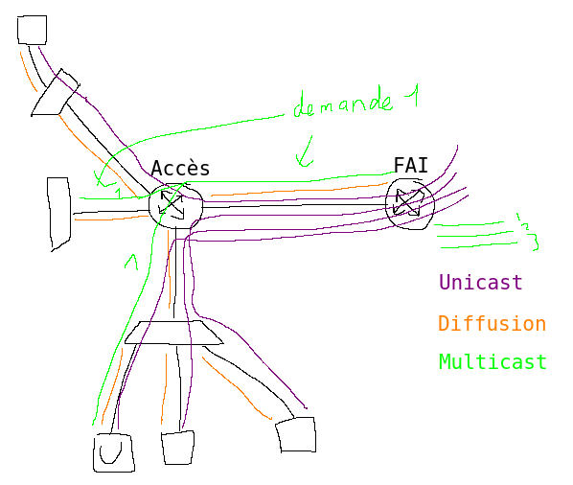

Il faut faire de l’unicast ou du multicast. La solution classique n’est pas applicable pour internet. Unicast il faut un trop grand débit donc il faut multicast.

BONUS 1 – Abonnement IGMP (1 point)
Finalement, c’est surtout le service d’abonnement des utilisateurs à un groupe multicast qui est utilisé, pourquoi ?
L’abonnement à un groupe multicast est plus efficace comme vu dans la question 1.2.2 donc il est plus logique de l’utiliser.

  - Quels autres types services (1 point)
Parmi les applications suivantes, lesquelles ont un intérêt à utiliser du multicast : jeux multi-joueur, streaming, stockage en cloud et vidéo à la demande ? Surtout penser à justifier votre réponse.
Jeux multi-joueur : intérêt à utiliser du multicast car un joueur qui fait une action doit transmettre cette information vers tous les autres joueurs.
C’est difficile de faire du multicast au niveau réseau, difficile à mettre en œuvre au-delà d’un AS. C’est plutôt un multicast applicatif qui va être mis en œuvre. Technique la plus commune serveur qui reçoit l’information et s’occupe de l’envoyer aux autres.
Streaming : intérêt à utiliser du multicast car le streamer transmet la vidéo à tous les spectateurs qui regardent tous la même vidéo.
Peu d’intérêt, faudrait que tout le monde demande la même chose au même moment.
Stockage en cloud : il n’y a pas d’intérêt à utiliser du multicast pour le stockage en cloud car ceux qui accèdent à une donnée sur le cloud n’y accèdent jamais en même temps. De plus, le stockage en cloud est souvent individuel.
Mettre à jour le cloud sur toutes les instances, sinon peu d’intérêt.
Vidéo à la demande : il n’y a pas d’intérêt à utiliser du multicast car l’accès aux vidéos à la demande est individuel et n’est pas destiné à un groupe d’utilisateur.
  - TCP et le multicast (1 point)
Le protocole de transport TCP est-il adapté à une application multicast ? Pourquoi ?
TCP n’est pas adapté à une application multicast car pour émettre en multicast il faut toutes les adresses de destination. Il n’y a pas de champ adresse dans TCP mais il y a un champ pour une adresse destination dans l’entête IP ce qui est insuffisant pour émettre en multicast. De plus, si c’était possible on recevrait beaucoup trop d’acquittements.
TCP est un modèle unicast. Pas possible.

Partie II – Topologie réseau (11 points)
Dans cette partie on s’interroge sur la topologie du réseau de LIBRE, réseau de distribution d’un service triple play : voix, télévision et accès Internet. Les réseaux d’accès considérés seront hétérogènes : un réseau de type ADSL et un réseau d’étudiants sur un campus universitaire en Ethernet.

  - ADSL en dégroupage partiel (4.5 points)
LIBRE n’ayant pas les moyens d’avoir son propre réseau ADSL et un nombre de DSLAM suffisant, il loue le service d’accès à un autre fournisseur d’accès, dénommé RED, louant lui-même la boucle locale auprès de son partenaire France-RTC. La figure suivante (Figure 1) représente ce réseau d’accès un peu complexe. On notera que cette architecture est incomplète, l’un des objectifs de cette partie étant de la compléter. On s’intéresse ici à l’interconnexion de la LIBRE BOX au travers de RED. Le réseau de cœur RED est un réseau Frame Relai véhiculant de l’IP (pour la pile protocolaire, on considérera directement que les datagrammes IP du réseau de cœur sont encapsulés dans FR, sans détailler plus avant).

2.1.1 – PPoA (0.5 point)
Quel est le rôle du protocole PPoA ?

2.1.2 – PPP (1 point)
Quel est le rôle du protocole PPP dans cette architecture ? Où doit-il se terminer ? Pourquoi ?
PPP sert à faire du point à point entre le routeur libre et l’émetteur.
2.1.3 – Piles protocolaires (3 points)
Compléter les piles protocolaires manquantes pour permettre au FAI d’offrir son service (Attention : Le nombre de cases n’est pas une indication, vous pouvez en mettre plus ou moins).
PPP en dessous d’IP à droite. Couche d’adaptation.

Figure 1: Réseau d'accès de FAI LIBRE
Notations:
BAS : Broadband Access Server
FR : Frame Relay

  - Réseau Ethernet universitaire (4.5 points)
Pour le réseau d’étudiants sur un campus universitaire, les choses sont un peu différente, les étudiants sont regroupés sur un réseau Ethernet administrés par LIBRE (ETU), en revanche, le réseau desservant ce réseau local, CAMPUS, n’appartient pas à LIBRE. Il peut être utilisé à titre gracieux pour fournir le service aux étudiants, du moment que ces derniers ne puissent pas accéder directement aux ressources de CAMPUS et que LIBRE installe son routeur à la bordure de CAMPUS et de ETU.

2.2.1 – Représentation (1 point)
En se basant sur la description, représenter la topologie réseau de ce service.
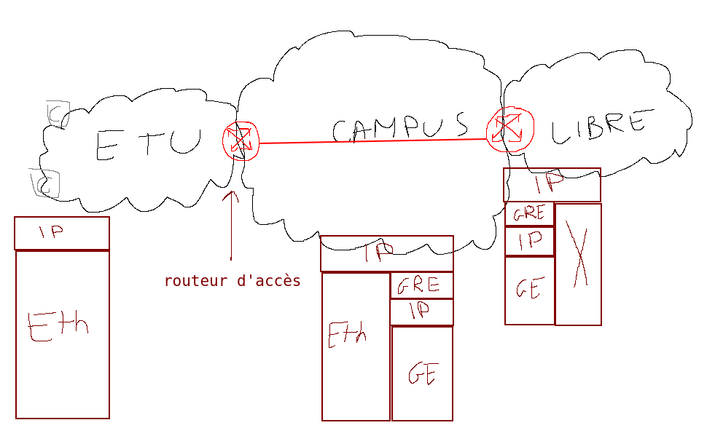

2.2.2 – Routeur d’accès (0.5 point)
Où peut alors être le routeur d’accès des étudiants?
Voir ci-dessus
2.2.3 – Piles protocolaires (3 points)
Donner la pile protocolaire relative à cette solution. On supposera que la technologie de CAMPUS est du GigaEthernet, mais on ne rentrera pas dans le détail des technologies sous-jacentes.

2.2.2 – PPP (1.5 point)
Quel est le rôle du protocole PPP dans cette architecture ? Où doit-il se terminer ? Pourquoi ?
Pas besoin de PPP.
2.2.3 – Piles protocolaires (3 points)
Compléter les piles protocolaires manquantes pour permettre au FAI d’offrir son service (Attention : Le nombre de cases n’est pas une indication, vous pouvez en mettre plus ou moins).

  - Relation inter-FAI et multicast(2 points)
S’agit-il d’interconnexion inter-FAI entre CAMPUS et LIBRE, ou encore entre RED et LIBRE ? Pourquoi ?
Y a-t-il alors un problème si ni CAMPUS ni RED ne font du multicast alors que LIBRE en fait ? Pourquoi ?
A travers campus, on a juste une liaison donc ce n’est pas une interconnexion inter-FAI. Pas de problème car routeurs qui font du multicast IP sont les routeurs rouges. Moins performant potentiellement.

Partie III – HTTP Streaming ()
Une technique de plus en plus répandue pour offrir des flux de streaming n’est pas vraiment proche du multicast : il s’agit d’utiliser HTTP. Dans cette partie, nous regardons juste les performances d’une communication sur le réseau ADSL et sur le réseau universitaire, le premier ayant un débit plus faible mais n’étant pas congestionné alors que le second a un meilleur débit mais souffre d’une congestion au niveau du routeur de ETU.
  - Intérêts et défauts de http streaming (1 point)
Donnez au moins un intérêt et un défaut à faire de l’http streaming.
Intérêt : Se faire passer pour de l’HTTP est assez commun pour passer à travers les pare feux et pénétrer dans les réseaux. Le navigateur gère les plugin et il n’y a pas à installer des choses en plus.
Inconvénient : Pas prévu pour donc rajoute un overhead trop important. On perd en encapsulation et en débit utilisable. Streaming pas besoin de la même fiabilité que les données, pas utile de faire de la reprise sur erreur. Lourd.
Par la suite, on considère que le streaming génère toujours assez de donnée pour en avoir à émettre côté serveur. On ne regardera que les 15 premiers segments

On considère plusieurs cas d’étude : un cas 1, ADSL, où le débit est moindre mais les ressources sont disponibles, impliquant un RTT constant de 70ms, et le cas où le débit est plus grand mais un routeur est surchargé, impliquant des pertes de paquets et une variation de RTT.

  - Cas d’étude 1 - ADSL (2.5 points)
On considère que le réseau se résume à un RTT de 70ms, un débit source de 0.6Mbits, pour les autres valeurs, voir les valeurs qui s’appliquent dans le tableau du cas 2.

Tracer le diagramme segment émis/ACK reçus de S.

  - Cas d’étude 2 - CAMPUS (3.5 points)
Dans chacun le deuxième cas, on considère que le réseau se résume au schéma très simple suivant :

Les hypothèses de travail sont résumées dans le tableau suivant :
Débit S -> R | 1.2 Mbit/s
Débit R -> C | 1.2 Mbit/s
Temps émission signalisation | 0s
Awnd donnée par C à S | 50 KB
MSS | 1500B
Buffer de R | 7500B
Version de TCP | NEW RENO
IW | 4500B
RTO | 150ms

Pour représenter la congestion de R on considère que toute les 50ms, 4 segments viennent s’ajouter à son buffer de sortie.

Tracer le diagramme segment émis/ACK reçus de S. Conclure

